МУНИЦИПАЛЬНОЕ ОБРАЗОВАНИЕ
ГОРОДСКОЙ ОКРУГ СУРГУТ
ХАНТЫ-МАНСИЙСКОГО АВТОНОМНОГО ОКРУГА – ЮГРЫ

АДМИНИСТРАЦИЯ ГОРОДА

ПОСТАНОВЛЕНИЕ

« | 26 | » | 09 | 20 | 25 |  |  | № | 6166

Об изъятии земельного участка
для муниципальных нужд

В соответствии со статьями 11, 49, 56.3 Земельного кодекса Российской Федерации, статьями 239.2, 279, 281 Гражданского кодекса Российской Федерации, постановлением Администрации города от 15.02.2019 № 1092
«Об утверждении корректировки проекта планировки (в части красных линий улиц) территории улично-дорожной сети города Сургута», распоряжениями Администрации города от 30.12.2005 № 3686 «Об утверждении Регламента Администрации города», от 23.12.2024 № 8525 «О распределении отдельных полномочий Главы города между высшими должностными лицами Администрации города», на основании мирового соглашения от 30.08.2021, утвержденного постановлением Восьмого арбитражного апелляционного суда
от 25.10.2021 по делу А75-16381/2020:
1. Изъять для муниципальных нужд земельный участок, согласно прило-
жениям 1, 2, в целях строительства «Объездной автомобильной дороги
г. Сургута (Восточная объездная дорога. 2 очередь). Съезд на Нижневартовское шоссе».
2. Департаменту архитектуры и градостроительства:
2.1. Направить настоящее постановление в Управление Федеральной службы государственной регистрации, кадастра и картографии по Ханты-Мансийскому автономному округу – Югре.
2.2. Известить лицо, указанное в приложении 2, о принятом решении
об изъятии земельного участка для муниципальных нужд в установленном порядке.
2.3. Подготовить соглашение об изъятии земельного участка.
3. Комитету информационной политики обнародовать (разместить) настоящее постановление на официальном портале Администрации города (www.admsurgut.ru) в течение 10 дней с момента его издания.
4. Муниципальному казенному учреждению «Наш город» обнародовать (разместить) настоящее постановление в сетевом издании «Официальные документы города Сургута»: DOCSURGUT.RU.
5. Решение об изъятии действует в течение трех лет со дня его принятия.
6. Настоящее постановление вступает в силу с момента его издания.
7. Контроль за выполнением постановления оставляю за собой.

Заместитель Главы города А.А. Фокеев

Приложение 1
к постановлению
Администрации города
от ____________ № ________

Схема
границ земельного участка, изымаемого для муниципальных нужд

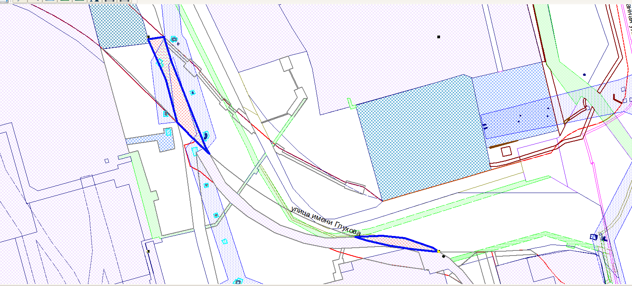
Красные линии
Земельный участок, подлежащий изъятию

Приложение 2
к постановлению
Администрации города
от ____________ № ________

Перечень
изымаемого недвижимого имущества

Вид  недвижимого имущества | Собственник  (Ф.И.О.) | Вид права  на недвижимое  имущество | Кадастровый номер
Земельный  участок | владельцы инвестиционных паев – Закрытый паевой инвестиционный фонд, комбинированный «Сибпромстрой Московия», данные о которых устанавливаются на основании данных лицевых счетов владельцев инвестиционных  паев в реестре владельцев инвестиционных паев и счетов депо владельцев инвестиционных паев. Доверительный управляющий общество с ограниченной ответственностью «Управляющая компания «Центр Менеджмент» | общая долевая собственность, 1/1, доверительное управление | 86:10:0101103:404

